Introducción al Menú

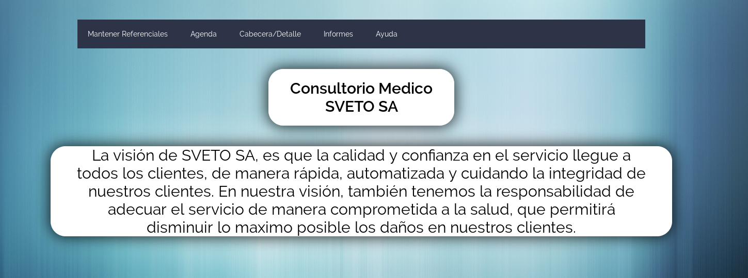
Una vez registrada su cuenta automáticamente entrara al menú del sistema.

Debe prestar especial atención por la barra de menús

Dispone de 5 secciones que podrá observar con solo arrastrar el puntero sobre cada una de ellas:

- Mantener Referenciales
- Agenda
- Cabecera/Detalle
- Informes
- Ayuda

